Biologisk mangfold og klimaendringer.

Hvilke konsekvenser kan klimaendringer få for artene snøspurv, lappspurv og polarlomvi?

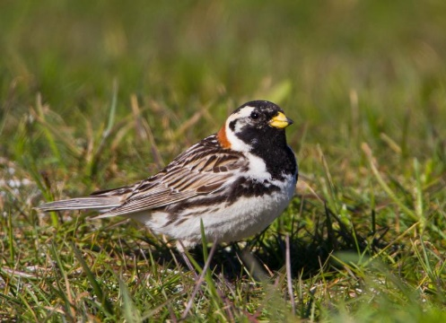
For å kunne forstå og forutsi hvordan klimaendringene vil påvirke det biologiske mangfoldet i Norsk natur må vi ikke bare forstå hvordan temperaturen i seg selv vil påvirke artene, men også hvordan klimaendringene kan få indirekte effekter på artene gjennom andre endringer i økosystemene. I dette oppdraget skal dere lage en modell og (minst) en hypotese om hva som vil skje, med noen utvalgte fuglearter, på grunn av klimaendringene.
Lappspurv (Foto: Omar Runolfsson) Snøspurv Polarlomvi (Foto: P.H. Olsen)
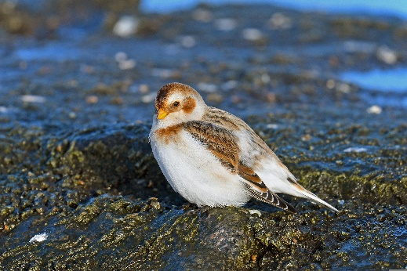

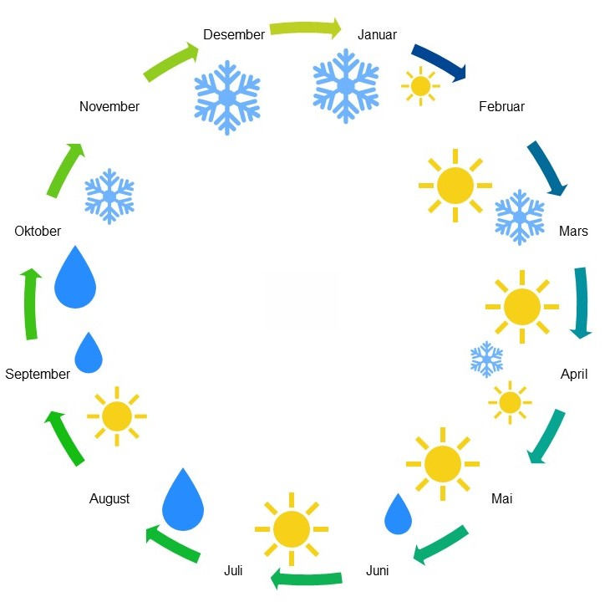
Oppdrag
Lag en modell (oversikt) over livet gjennom året for ulike fokusarter. Fokusartene skal være enten: snøspurv (Plectrophenax nivalis) på Svalbard, lappspurv (Calcarius lapponicus) på Hardangervidda eller polarlomvi (Uria lomvia) på Svalbard. Modellen kan være en grafisk modell, gjerne med utgangspunkt i årshjulet. Det kan være lurt å legge ekstra vekt på vår og sommer. Modellen skal også inkludere viktige elementer i fenologien til andre arter i økosystemet som har betydning for fokusarten.
Slike elementer kan for eksempel være:
Årshjul med variasjon i klimavariabler
- Oppvåkning/ankomst etter vinter
- Tid til parring, reirbygging, egglegging og ruging.
- Ungeutvikling

For å kunne velge ut hvilke andre arter i økosystemet som det kan være viktig å inkludere må dere finne ut hvordan fokusarten passer inn i økosystemet og hvilke biotiske interaksjoner den har, f.eks. mat (eller lavere trofisk nivå), predator eller konkurrent. Velg ut 3-5 andre arter, eller grupper av arter, som skal inkluderes i modellen.

Skaff dere en enkel oversikt over hvilke abiotiske endringer vi kan forvente i det aktuelle habitatet/miljøet på grunn av klimaendringer (nedbør, temperatur, snøsmelting mm).
Bruk modellen og det dere vet om klimaendringene til å lage en hypotese om hvordan klimaendringer påvirker fokusarten via andre deler av økosystemet, både abiotiske og biotiske komponenter. For å klare det kan det være nyttig å forsøke å tenke seg svar på noen av følgende spørsmål:
- Hvilke abiotiske endringer vil påvirke hvilke arter?
- Hvilken del av livet og fenologien til artene vil bli påvirket?
- Vil endringene hos en art påvirke noen andre arter i økosystemet?
- Hva blir de samlede endringene man kan forvente for fokusarten?

Skisser gjerne muligheter for hvordan man kan teste hypotesen.

Fremstilling
Arbeidet og resultatene, dvs modellen, hypotesen, prediksjoner og evt forslag til hypotesetesting, skal fremstilles på en plakat eller som en presentasjon.

Nyttige kilder
Snl.no
Artsdatabanken.no

